MATEMATIKA
Pozdravljeni učenci. Nadaljujemo z geometrijo.
PONEDELJEK
25. 5. 2020 –KOCKA
Zapis v zvezek: KOCKA
- Preverite rešitve nalog iz prejšnje ure.
- Delali boste z e – učbenikom na straneh 527 do 533. Pripenjam povezavo do teh strani. Rešujte in sproti preverjajte rešitve.
https://eucbeniki.sio.si/matematika6/541/index.html

- Nariši in zapiši v zvezek.
POŠEVNA PROJEKCIJA KOCKE MREŽA KOCKE OPIS
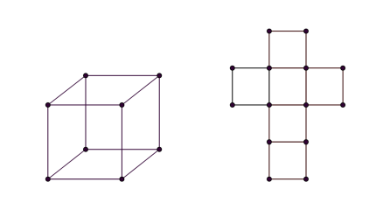

- NALOGE ZA POSLIKATI IN POSLATI!
- Na papir (lahko na kolaž, da bo bolj pisano) narišite in izrežite čim več različnih mrež kocke. Kocke naj imajo rob 2 cm.
(eno vam pripenjam – samo robovi niso 2 cm)

- Rešite naloge v DZ:
- str. 119, nal. 11
- str. 120, nal. 13, 14

Rešitve nalog boste videli v prihodnjih obvestilih.

Ostanite zdravi.
jana.dovnik@gmail.com

